ОТКРЫТЫЙ УРОК

по дисциплине
«Основы программирования»

Содержание.

Введение
План урока
Ход урока
Заключение
Список использованных источников
Приложение

Введение

XXI век называют эрой информационных технологий. Какие бы задачи ни решал сейчас ученый или специалист, для него очень важно уметь грамотно обрабатывать информацию: искать, отбирать, анализировать и использовать ее. Именно поэтому ему не обойтись без знания информатики. Применение ЭВМ позволяет теперь переложить часть этой обработки на автоматические устройства, способные достаточно долго работать без участия человека, со скоростью в несколько миллионов раз превышающей скорость обработки информации человеком.
ЭВМ внедряются буквально во все области человеческой деятельности, поэтому непрерывно растет круг людей, вовлеченных в работу с ними. В условиях массового применения вычислительных машин большое значение имеет использование различных языков программирования. И это понятно - без них ЭВМ не более чем "черный ящик". Эффективность взаимодействия человека с ЭВМ тем больше, чем проще и понятнее язык общения с ЭВМ. Особый интерес представляют языки, доступные миллионам пользователей, способные привить им навыки культурного программирования.
Pascal - один из языков программирования, который помогает писать «структурированные» программы в таком виде, в котором структура программы должна непосредственно отражать структуру задачи. Эта особенность языка Pascal, а также его достаточная простота из-за интуитивной понятийности его конструкций, позволила языку завоевать прочное место среди языков программирования. Современным достижением программирования является признание преимущества структурированных программ. Вот почему Pascal широко используется инженерами и научными работниками, является официальным языком международных олимпиад по информатике.

План урока
Группа А-244
Дата: 28.03.16

Тема: «Функции: способы организации и описание. Вызов функций»
Цели:
образовательные
- формирование у студентов знаний и умений по теме, связанных с понятием функции пользователя;
- научить применять подпрограммы-функции в решении задач на Паскале;
развивающие
- развитие познавательного интереса к изучению языка программирования;
- развитие алгоритмического и логического мышления, памяти, внимательности;
- формирование компьютерной грамотности и потребности в приобретении знаний;
воспитательные
- привитие культуры поведения;
- привитие навыков коллективной и самостоятельной работы.
Тип урока: комбинированный
Оборудование и программное обеспечение урока:
- интерактивный комплекс;
- операционная система Windows 7;
- среда объектно-ориентированного программирования Delphi 7;
- компьютерная презентация в Power Point.
Методы обучения: объяснительно-иллюстративный, исследовательский, практический.

- Организационный момент  - Мотивация. Сообщение темы и цели урока  - Актуализация опорных знаний и умений  - Изложение нового материала  - Решение задач  - Рефлексия  - Домашнее задание  - Итог урока | 1 мин.  3 мин.  10 мин.  22 мин.  40 мин.  10 мин.  2 мин.  2 мин.

Ход урока.

1. Организационный момент.
Приветствие. Проверка отсутствующих.

2. Сообщение темы и цели урока. Мотивация.
Ребята, скажите, с чего начинается урок физической культуры? (Ответ: с разминки). Давайте проведем своеобразную разминку на эрудицию "Ребусы". (Приложение). Ребята, тема сегодняшнего урока "Функции: способы организации и описание. Вызов функций".
Целями урока являются: сформировать знания и умения по данной теме и научить применять подпрограммы-функции в решении задач на языке Паскаль.
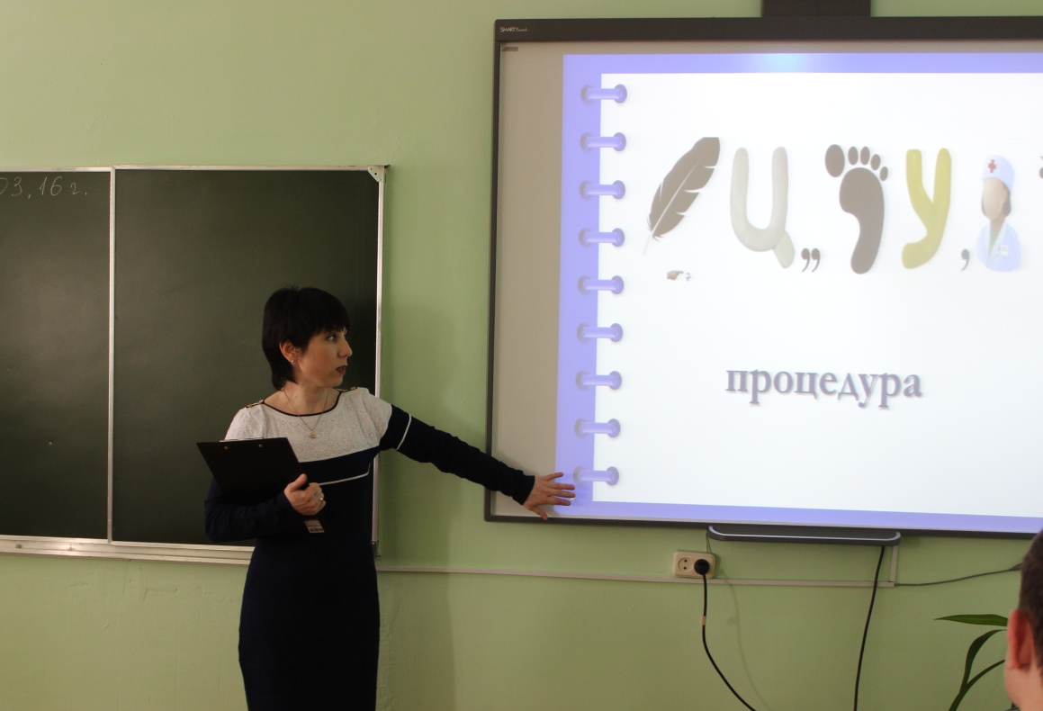

3. Актуализация опорных знаний и умений.
На предыдущих уроках вы познакомились с понятием подпрограмма, со структурой подпрограммы и видами подпрограмм. Ребята, давайте повторим.
Вопросы по теме:
      - Что такое подпрограмма? ( Подпрограмма – это специальным образом оформленный алгоритм, который может многократно использоваться при решении более общей задачи)
      - Какие задачи решают подпрограммы? (1. Избавляют от необходимости многократно повторять в тексте программы аналогичные фрагменты; 2. Улучшают структуру программы, облегчая ее понимание; 3. Повышают устойчивость к ошибкам программирования и непредвиденным последствиям при модификациях программы)
      - Где в программе описывается подпрограмма? (Описание подпрограммы располагается между разделом var главной программы и ее программным блоком (первым begin). Подпрограмм может быть несколько, их описания располагаются в произвольном порядке одно за другим.)
      - Назовите виды подпрограмм. (процедуры и функции)
      - Скажите, как описываются процедуры на языке Паскаль? (Procedure Имя (формальные параметры); описание переменных; begin инструкции; end;)
      - Какие параметры называются "формальные" и какие - "фактические"? (Фактические параметры - находятся в главной программе и указываются при вызове подпрограммы; формальные параметры – находятся в подпрограмме и указываются при ее описании).
      - Скажите, как выполнить вызов процедуры в программе? (Имя (фактические параметры);)
      - Какие переменные называются глобальными, а какие локальными переменными? (Глобальные переменные - это переменные в Основной программе; Локальные переменные- это переменные в подпрограмме.)

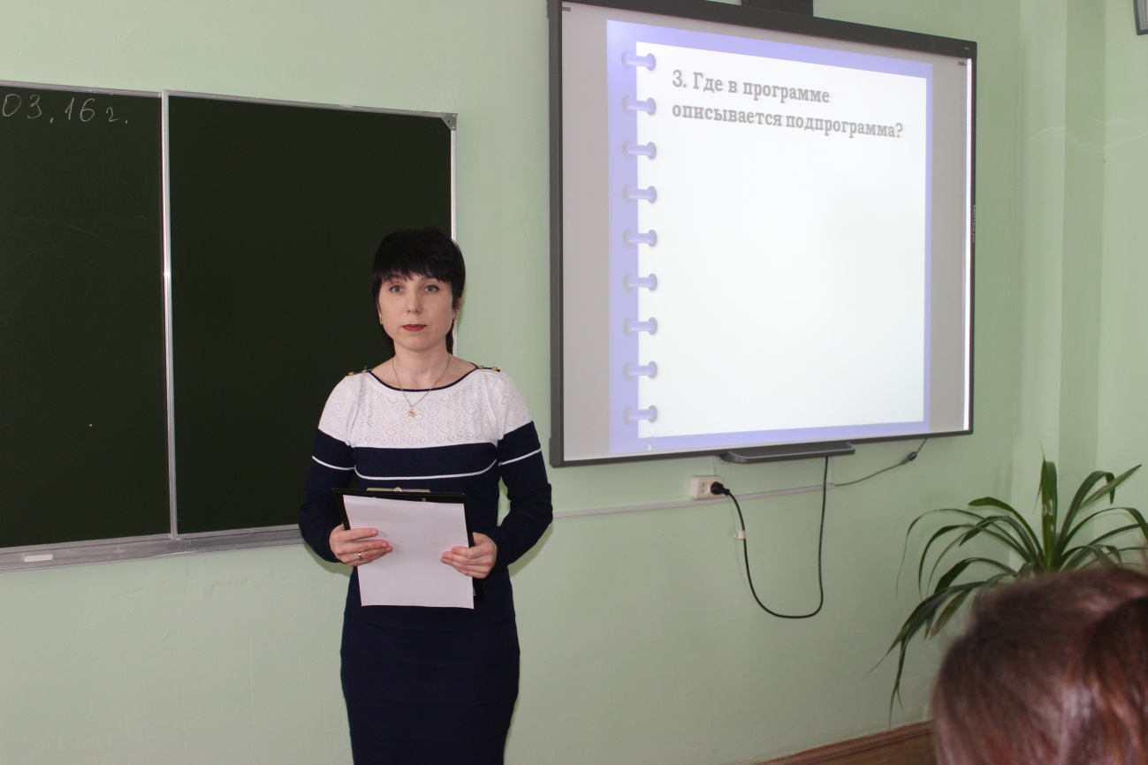
4. Изложение нового материала
Молодцы, ребята. Откройте свои тетради, запишите дату и тему урока. Ребята, сегодня 28 марта 2016 года. Как вы знаете, этот год у нас - год российского кино. Так вот, сегодня день рождения Иннокентия Смоктуновского - известного советского и российского актера театра и кино, Народного артиста СССР и Андрея Панина - советского и российского актера театра и кино, режиссера, Заслуженного артиста РФ.
Итак, приступим к изучению новой темы. (Конспект нового материала)

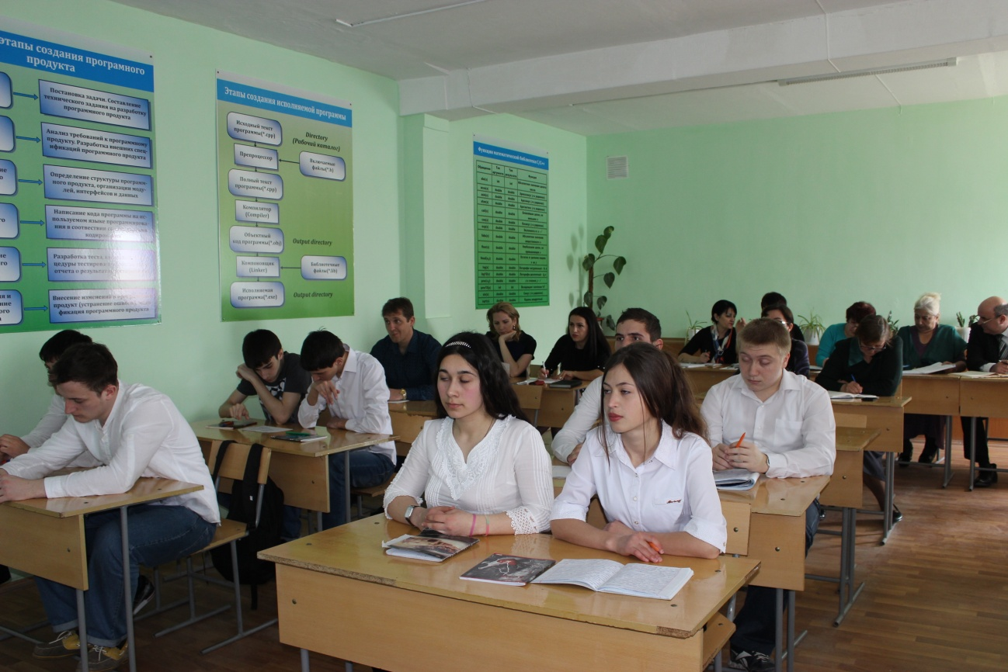

Функция - это часть программы, выполняющая некоторое законченное действие и возвращающая результат своего выполнения. Каждая функция имеет имя, список параметров, тип возвращающего значения.
Описание функции. Описание функции состоит из заголовка и тела. Однако описание заголовка имеет 2 отличия: прежде всего для функций используется ключевое слово function. Кроме того, поскольку функции всегда возвращают результат, завершается строка заголовка типом возвращаемого значения. Таким образом, для объявления функции мы получаем следующий синтаксис:
function Имя (формальные параметры) : тип результата;
раздел описания функции;
begin
Исполняемая часть функции; Имя функции := результат;
end;
Возвращаемое значение может быть любого типа, кроме файлового. Единственным дополнением является то, что в теле функции обязательно должна присутствовать хотя бы одна операция присваивания, в левой части которой должно быть либо имя функции, либо ключевое слово result. Именно это выражение и определяет возвращаемое функцией значение.
Вызов функции. Обращение к функции является операндом в выражении. То есть:
идентификатор := имя функции(фактические параметры);

Пример. Требуется найти (x!-y!)*d!
Опишем функцию вычисления факториала.
function factorial(n:integer):integer;
var
p,i:integer;
Begin
p:=1;
for i:=2 to n do p:=p*i;
factorial:=p;
end;
Вызывать данную функцию в программе можно так:
f:=(factorial (x)-factorial (y))*factorial (d)

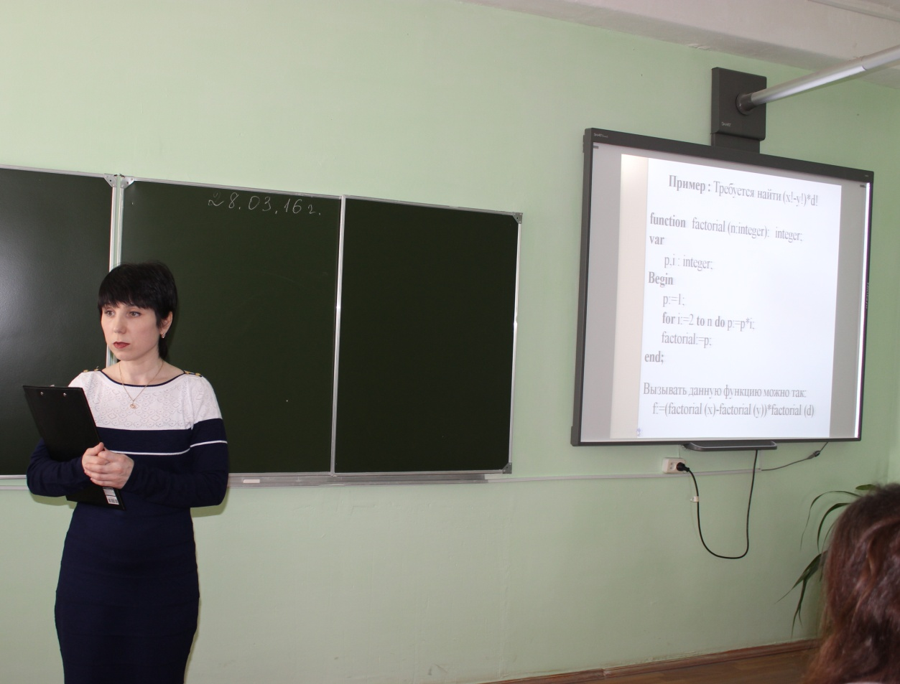
5. Решение задач
Преподаватель: Ребята, посмотрите на доску. Скажите, здесь описана процедура или функция?

1. ________ MaxNum(a,b:integer):integer;
var max: integer;
begin
if a>b then max:=a else max:=b;
MaxNum:=max;
end;

2. ________ MaxNum(a,b:integer; var max:integer);
begin
if a>b then max:=a else max:=b;
end;

3. ________Add(x,y: integer):integer;
begin
Add:=x+y;
end;

Молодцы. А теперь решим следующие задачи.
Задача 1. Написать программу нахождения суммы максимального и минимального элемента целочисленного массива, используя подпрограмму-функцию нахождения максимального и минимального элемента.
Текст программы:
program Project1;
{$APPTYPE CONSOLE}
uses SysUtils;
type
tArr=array[1..100] of integer;
var
MasA:tArr; i,n:byte; sum:integer;
function MaxEl(Mas:tArr;n:byte):integer;
var m:integer;
begin
m:=Mas[1];
for i:=2 to n do
if m<Mas[i] then m:=Mas[i];
MaxEl:=m;
end;
function MinEl(Mas:tArr;n:byte):integer;
var m:integer;
begin
m:=Mas[1];
for i:=2 to n do
if m>Mas[i] then m:=Mas[i];
MinEl:=m;
end;
begin
randomize;
writeln('Vvedite n'); readln(n);
for i:=1 to n do MasA[i]:=random(10)-3;
sum:=MaxEl(MasA,n)+MinEl(MasA,n);
writeln('Elementi massiva: ');
for i:=1 to n do write(MasA[i],' ');
writeln;
writeln('Summa = ',sum);
readln;
end.

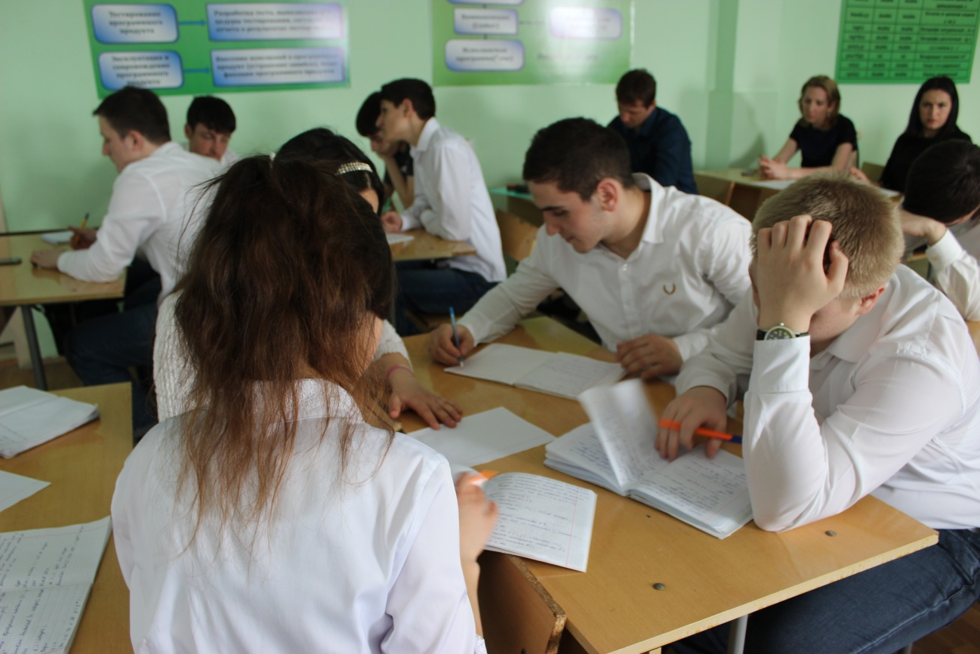

Анализ программы
- Назовите глобальные и локальные переменные.
- Назовите фактические и формальные параметры.
- Как в основной программе осуществляется обращение к подпрограмме?

Задача 2. Найти наибольшее число из 4 заданных чисел.
Текст программы:
program Project1;
{$APPTYPE CONSOLE}
uses SysUtils;
var a,b,c,d,n:integer;
function MaxNum(x,y:integer):integer;
var max:integer;
begin
if x>y then max:=x else max:=y;
MaxNum:=max;
end;
begin
writeln('Vvedite a,b,c,d'); readln(a,b,c,d);
n:=MaxNum(MaxNum(a,b),MaxNum(c,d));
writeln('Maksimalnoe chislo = ',n); readln;
end.

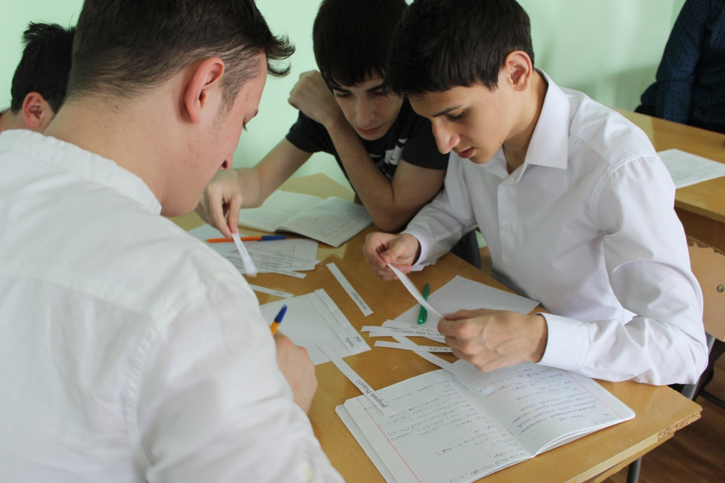

6. Закрепление
- Что такое подпрограмма-функция в Pascal?
- Где объявляется в основной программе подпрограмма-функция?
- Как объявляется подпрограмма-функция?
- Как вызывается в основной программе подпрограмма-функция?

7. Рефлексия
Завершите фразу:
  - Сегодня я узнал(а)…
  - Было интересно…
  - Было трудно…
  - Я понял(а), что…
  - Теперь я могу…
  - Я почувствовал(а), что…
  - Я приобрел(а)…
  - Я научился(ась)…
  - У меня получилось …
  - Я смог(ла)…
  - Меня удивило…
  - Мне захотелось…

8. Домашнее задание
1) Выучить тему сегодняшнего урока.
2) Выполнить задачу: По координатам вершин треугольника вычислить его периметр и площадь, используя подпрограмму-функцию вычисления длины отрезка, соединяющего две точки.

9. Итог урока
Преподаватель: Сегодня на уроке мы изучили функции пользователя и применили полученные знания при решении задач. Выяснили, что подавляющее большинство задач можно решать разными способами. На следующем занятии мы с вами изучим рекурсивные функции и их особенность.
По итогам работы на уроке активные студенты получают хорошие оценки за урок.
Преподаватель: Спасибо вам за урок. До свидания.

Заключение

В современном мире уже никак не обойтись без компьютерной грамотности и тем более, без знания специализированных программ в различных сферах человеческой деятельности, где применяется компьютер.
Эта компьютерная грамотность - непременное условие пригодности человека к практически любой профессиональной деятельности.
Ведь вся компьютерная техника призвана помогать человеку, но для того, чтобы разъяснить компьютеру, что Вы от него хотите, нужно уметь говорить с ним на одном языке.
Для понимания того, как работает компьютер, как управлять и использовать компьютерную мощь в решении ваших задач.

Список использованных источников

- http://www.snkey.net/books/delphi/ch1-6.html - Процедуры и функции
- http://festival.1september.ru/articles/412856/
- http://learnpascal.ru/procedure/procedure-and-function-pascal.html

Приложение

"Ребусы"

